**Проектиране и изграждане на макет на автоматизирана системa за сортиране по цвят**

**3. Избор на устройства**

В основата на проекта са заложени: Контролер ардуино нано еври, серво мотор, стъпково мотор, драйвер за стъпковия мотор, цветен сензорен модул, платна Breadboard, джемперни проводници, бутони за спиране на централното захранване.

**3.1 Контролер Ардуино нано еври**

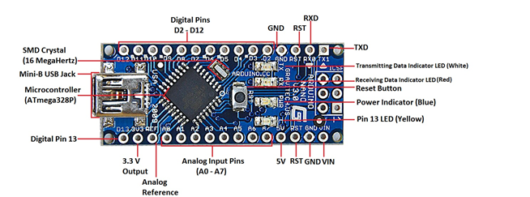

**Фиг.20** Ардуино нано еври

Arduino Nano е малка, съвместима, гъвкава и удобна за борда микроконтролер, разработена от Arduino.cc в Италия, базирана на ATmega328p (Arduino Nano V3.x) / Atmega168 (Arduino Nano V3.x). То се предлага с абсолютно същата функционалност като в Arduino UNO, но доста малък размер. Той идва с работно напрежение от 5V, но входното напрежение може да варира от 7 до 12V. Arduino Nano Pinout съдържа 14 цифрови щифта, 8 аналогови щифта, 2 нулиращи щифта и 6 захранващи щифта. Всеки от тези цифрови и аналогови щифтове има много функции, но основната им функция трябва да бъде конфигурирана като вход или изход. Те действат като входни щифтове, когато са свързани със сензори, но ако задвижвате някакъв товар, може да ги конфигурирате на изход. Функции като pinMode () и digitalWrite () се използват за управление на операциите на цифровите щифтове, докато analogRead () се използва за управление на аналогови щифтове. Аналоговите щифтове идват с обща разделителна способност 10 бита, които измерват стойността от нула до 5V. Arduino Nano се предлага с кристален генератор с честота 16 MHz. Използва се за получаване на часовник с точна честота, използвайки постоянно напрежение. Има едно ограничение при използване на Arduino Nano, т.е.не се предлага с жак за постоянен ток, което означава, че не можете да захранвате външен източник на захранване чрез батерия. Тази платка не използва стандартен USB за връзка с компютър, вместо това се предлага с поддръжка на Mini USB. Малкият размер и съобразеността с макета правят това устройство идеален избор за повечето приложения, където размерът на електронните компоненти е от голямо значение. Флаш паметта е 16KB или 32KB, всичко зависи от платката Atmega, т.е. Atmega168 идва с 16KB флаш памет, докато Atmega328 идва с флаш памет от 32KB. Флаш паметта се използва за съхраняване на код. 2KB памет от общата флаш памет се използва за буутлоудър. SRAM може да варира от 1KB или 2KB и EEPROM е 512 байта или 1KB за Atmega168 и Atmega328 съответно. Програмира се с помощта на Arduino IDE, която е интегрирана среда за разработка, която работи както офлайн, така и онлайн. Не са необходими предварителни уговорки за управление на борда. Всичко, от което се нуждаете, е борд, мини USB кабел и софтуер Arduino IDE, инсталиран на компютъра. USB кабел се използва за прехвърляне на програмата от компютър на платката. За компилиране и записване на програмата не е необходима отделна горелка, тъй като тази платка се предлага с вграден буутлоудър.

* микроконтролера ATMega4809
* Работно напрежение 5V
* Входно напрежение (препоръчително) 7-21V
* Входно напрежение (граници) 6-16V
* Цифрови входове / изходи 22 (от които 12 осигуряват PWM изход)
* Аналогови входни щифтове 8
* Аналогови изходни пинове Само чрез ШИМ (без ЦАП)
* Общ изходен ток на DC на всички I / O линии 20 mA
* DC ток за 3.3V щифт 50 mA
* DC ток за 5V щифт 50 mA
* Флаш памет 32 KB всички достъпни за потребителските приложения
* SRAM 6KB (ATMega4809)
* Скорост на часовника 20MHz
* Дължина 45 мм
* Ширина 18 мм
* Тегло 5 гр

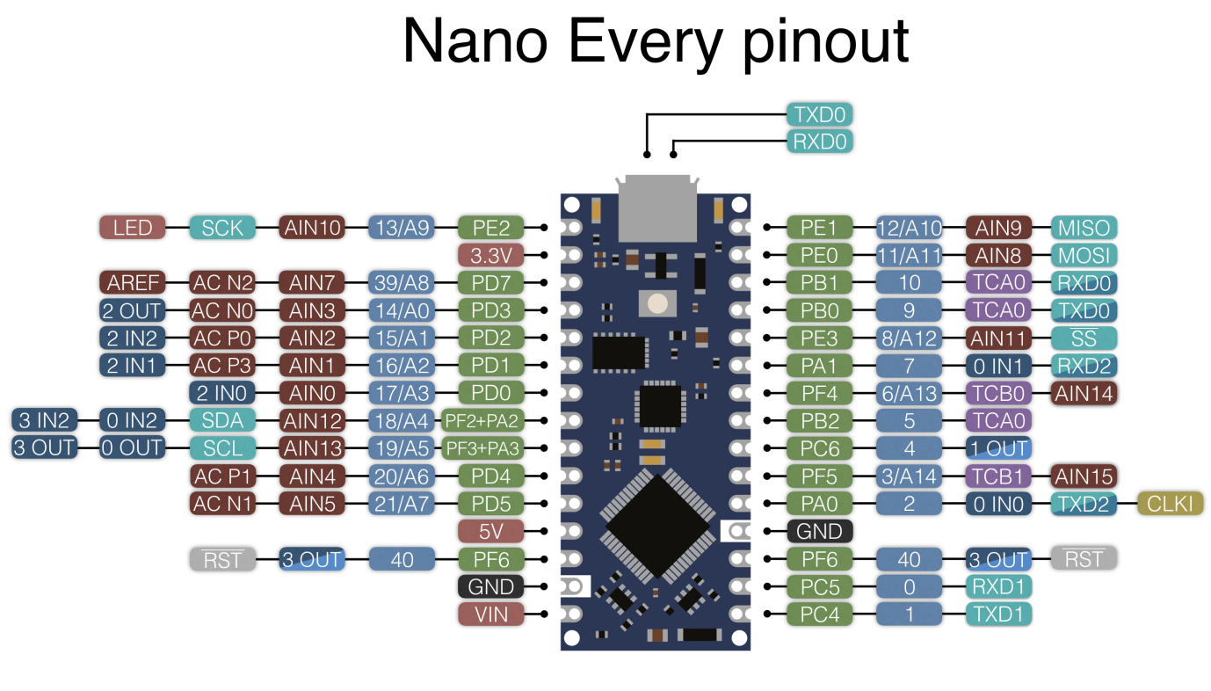

**Фиг.21** Ардуино нано еври щифтове

**3.1.1 Документация**

Всеки щифт на платката Nano идва със специфична функция, свързана с него. Можем да видим аналоговите щифтове, които могат да се използват като аналогово-цифров преобразувател, където щифтове A4 и A5 също могат да се използват за I2C комуникация. По същия начин има 14 цифрови щифта, от които 6 щифта се използват за генериране на ШИМ.

**Vin-**Това е входно захранващо напрежение към платката, когато се използва външен източник на захранване от 7 до 12 V.

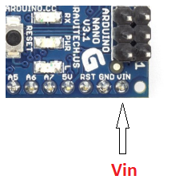

**Фиг.22** Vin щифт

**5V-** Това е регулирано захранващо напрежение на платката, което се използва за захранване на контролера и други компоненти, поставени на платката.

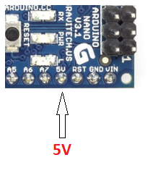

**Фиг.23** 5V щифт

**3.3V**- Това е минимално напрежение, генерирано от регулатора на напрежението на платката.

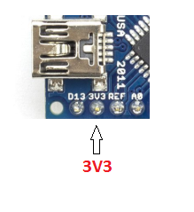

**Фиг.24** 3.3V щифт

**GND-** Това са заземените щифтове на дъската. На дъската има множество заземени щифтове, които могат да бъдат съответно свързани, когато се изискват повече от един заземен щифт.

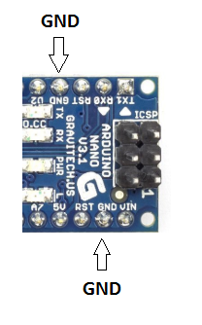

**Фиг.25** GND щифт

**Reset**-Нулиращият щифт се добавя към платката, за да нулира платката. Много е полезно, когато стартиращата програма е твърде сложна и затваря дъската. НИСКАТА стойност на нулиращия щифт ще нулира контролера.

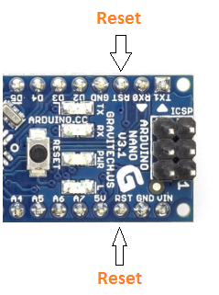 **Фиг.26** Reset щифт

**Аналогови щифтове**-На дъската има 8 аналогови щифта, маркирани като A0 - A7. Тези щифтове се използват за измерване на аналоговото напрежение в диапазона от 0 до 5V

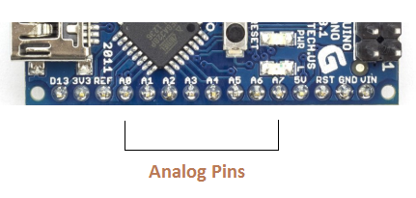

**Фиг.27** Аналогови щифтове

**Rx, Tx-**Тези щифтове се използват за последователна комуникация, където Tx представлява предаването на данни, докато Rx представлява приемника на данни.

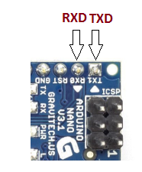

**Фиг.28** RX, TX щифтове

**13-**Този щифт се използва за включване на вградения светодиод.

**AREF-**Този щифт се използва като еталонно напрежение за входното напрежение.

**ШИМ**-Шест щифта 3,5,6,9,10, 11 могат да се използват за осигуряване на 8-питов ШИМ (модулация на широчината на импулса) изход. Това е метод, използван за получаване на аналогови резултати с цифрови източници.

**SPI-**Четири щифта 10 (SS), 11 (MOSI), 12 (MISO), 13 (SCK) се използват за SPI (сериен периферен интерфейс). SPI е интерфейсна шина и се използва главно за пренос на данни между микроконтролери и други периферни устройства като сензори, регистри и SD карта.

**Външни прекъсвания-**Пин 2 и 3 се използват като външни прекъсвания, които се използват в случай на спешност, когато трябва да спрем основната програма и да извикаме важни инструкции в този момент. Основната програма се възобновява след извикване и изпълнение на инструкция за прекъсване.

**I2C-**I2C комуникацията е разработена с помощта на щифтове A4 и A5, където A4 представлява серийната линия за данни (SDA), която носи данните, а A5 представлява серийната тактова линия (SCL), която е тактов сигнал, генериран от главното устройство, използвано за синхронизиране на данни между устройствата на I2C шина.

**3.2 Конфигуриране на RGB сензора**

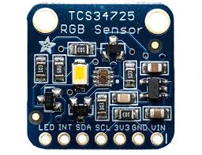

**Фиг.29** TCS34725 сензор

Ядрото на този брейкаут е интегралната схема TCS34725, която разполага с RGB и Clear light sensing елементи. Филтърът блокиращ инфрачервени лъчи (IR filter), вграден в чипа и разположен при фотодиодите които долавят цвета, намалява влиянието на инфрачервеният спектрален компонент от идващата към сензора светлина и позволява точни отчитания на цвета. Използването на този филтър обуславя долавянето на много по естествени цветове, тъй като човешкото око не долавя инфрачервените лъчи. Сензорът също има динамика 3,800,000:1 и регулируеми време за интеграция и gain, така че е приложим за употреба зад затъмнени стъклени повърхности. Добавени са също помощни схеми, като 3.3V регулатор за захранване на брейкаута с 3-5VDC безопасно и конвертор на логическите нива за I2C пиновете, за да бъдат използвани с 3.3V или 5V логика. В допълнение има един LED с неутрална температура 4150°K с MOSFET драйвер, с чиято помощ се осветява обекта чийто цвят искате да определите. Този светодиод може лесно да бъде включен или изключен.

Тегло: 3.23г

Размери: 20.44мм / 0.8" x 20.28мм / 0.79"

Тази плата използва 7-битова I2C адресация, като адресът й по подразбиране не 0x29.

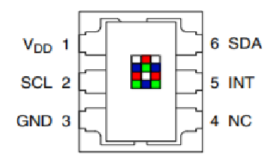

**Фиг. 30**  Гравичен изглед отгоре

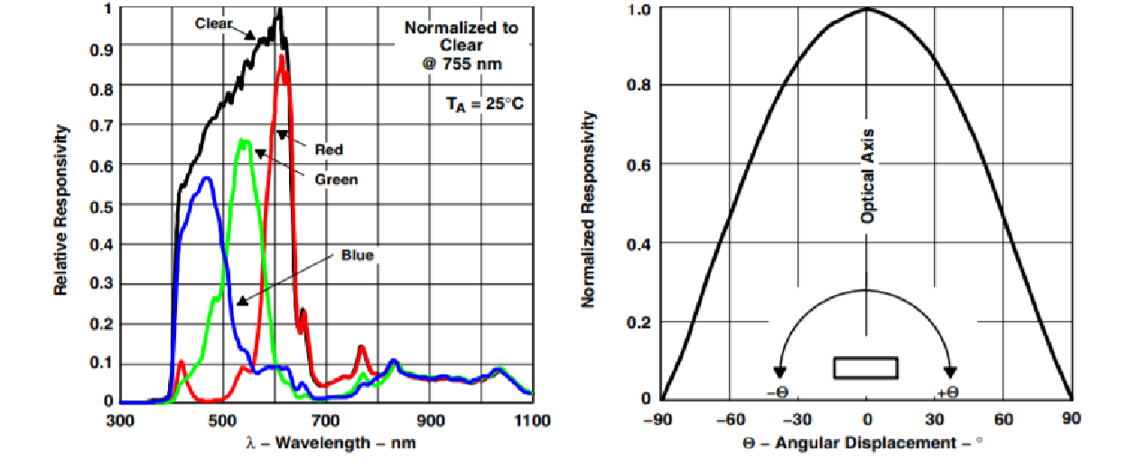

**Фиг. 31** Фотодиодна спектрална отзивчивост **Фиг. 32** Нормализирана изходна честота спрямо ъглово отместване

**3.3 Серво мотор HD-1160A**

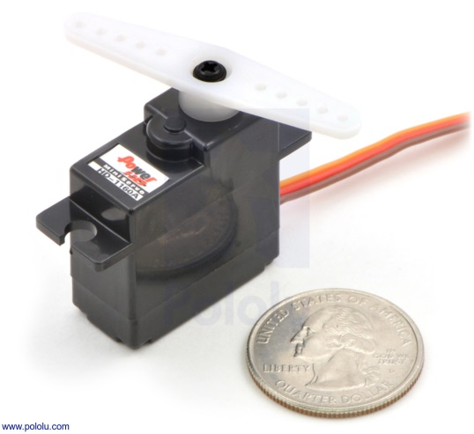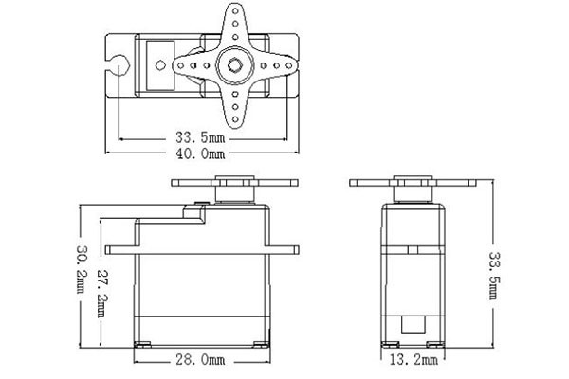

**Фиг. 33-34** Конструкция и електронна схема на сервото

Характеристики:

- пластмасови зъбчати колела и пластмасов корпус

- тяга: 2.7 kg/cm при 4.8V; 3.0 kg/cm при 6.0V

- скорост на завъртане на 60 градуса: 0.14 sec при 4.8V; 0.12 sec при 6.0V

- брой лагери: 0

- размери (Д х В х Ш): 29 .0x 11.7 x 30.2 мм

- тегло: 6.0 грама

Сервомоторът е въртящ се задвижващ механизъм или линеен задвижващ механизъм, който позволява прецизен контрол на ъглово или линейно положение, скорост и ускорение. Състои се от подходящ мотор, свързан към сензор за обратна връзка за положението. Той също така изисква сравнително сложен контролер, често специален модул, проектиран специално за използване със сервомотори. Сервомоторите не са специфичен клас двигатели, въпреки че терминът сервомотор често се използва за означаване на двигател, подходящ за използване в система за управление със затворен цикъл. Сервомоторите се използват в приложения като роботика, CNC машини или автоматизирано производство. Сервомоторът е сервомеханизъм със затворен цикъл, който използва обратна връзка за позицията, за да контролира своето движение и крайната позиция. Входът за неговото управление е сигнал (аналогов или цифров), представящ позицията, зададена за изходния вал. Двигателят е сдвоен с някакъв тип енкодер за положение, за да осигури обратна връзка за положението и скоростта. В най-простия случай се измерва само позицията. Измерената позиция на изхода се сравнява с командната позиция, външния вход на контролера. Ако изходната позиция се различава от необходимата, се генерира сигнал за грешка, който след това кара двигателя да се върти в която и да е посока, както е необходимо, за да доведе изходния вал в подходящото положение. С приближаването на позициите сигналът за грешка намалява до нула и двигателят спира. Най-опростените сервомотори използват засичане само на позиция чрез потенциометър и контрол на взрива на техния двигател; двигателят винаги се върти с пълна скорост (или е спрян). Този тип сервомотор не се използва широко в индустриалното управление на движението, но той е в основата на простите и евтини сервомотори, използвани за радиоуправляеми модели. По-сложните сервомотори използват оптични ротационни енкодери за измерване на скоростта на изходния вал и задвижване с променлива скорост за управление на скоростта на двигателя. И двете подобрения, обикновено в комбинация с алгоритъм за PID управление, позволяват на сервомотора да бъде приведен в командното му положение по-бързо и по-точно, с по-малко превишаване.

**3.4 Биполярен стъпков мотор**

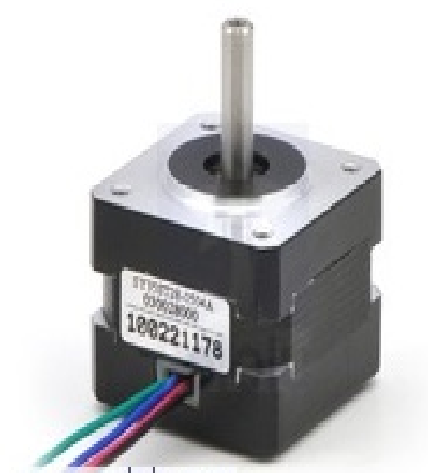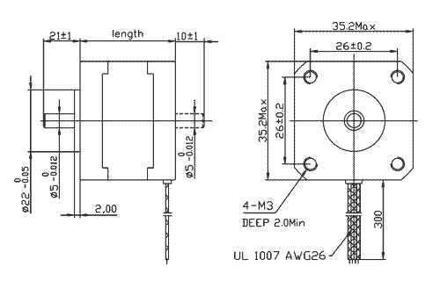

**Фиг. 34-35** Конструкция и електронна схема на биполярен стъпков мотор

Параметри:

- размер: 35мм х 35мм х 28мм, без вала (NEMA 14)

- тегло: 140 гр.

- диаметър на вала 5мм

- стъпки на оборот: 200

- номинален ток: 500 mA

- номинално напрежение: 10 V

- съпротивление: 20 ома на намотка

- индуктивност: 13.5 mH на намотка

- задържаща тяга: 1000 гр/см

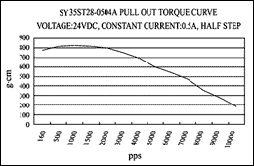

**Фиг. 36** Kривата на въртящия момент

Стъпковия двигател е безчетков постояно токов двигател, който разделя пълното въртене на няколко равни стъпки. Тогава позицията на двигателя може да бъде командвана да се движи и задържа на една от тези стъпки без никакъв сензор за позиция за обратна връзка (контролер с отворен контур), стига двигателят да е внимателно оразмерен спрямо приложението по отношение на въртящия момент и скоростта. Почистените постояннотокови двигатели се въртят непрекъснато, когато постояннотоково напрежение е приложено към техните клеми. Стъпковият двигател е известен със своето свойство да преобразува поредица от входни импулси (обикновено импулси с квадратна вълна) в точно определена стъпка в положението на вала. Всеки импулс премества вала под фиксиран ъгъл. Кръговото подреждане на електромагнитите е разделено на групи, всяка група се нарича фаза и има еднакъв брой електромагнити на група. Броят на групите се избира от дизайнера на стъпковия двигател. Електромагнитите от всяка група се преплитат с електромагнитите на други групи, за да образуват еднакъв модел на подреждане. Например, ако стъпковият двигател има две групи, идентифицирани като A или B, и общо десет електромагнита, тогава моделът на групиране ще бъде ABABABABAB.

Биполярните двигатели имат една намотка на фаза. Токът в намотката трябва да се обърне, за да се обърне магнитния полюс, така че задвижващата верига трябва да е по-сложна, обикновено с H-мостова подредба (обаче има няколко готови чип драйвера, които да направят това проста афера). Типичен модел на движение за двуполюсен биполярен стъпков двигател би бил: A + B + A-B−. Т.е. задвижете намотка A с положителен ток, след това отстранете тока от намотка A; след това задвижете намотка B с положителен ток, след това отстранете тока от намотка B; след това задвижете намотка A с отрицателен ток (обръщане на полярността чрез превключване на проводниците, например с мост H), след което отстранете тока от намотка A; след това задвижете намотка B с отрицателен ток (отново обръщаща полярност, същата като намотката A); цикълът е завършен и започва отначало.

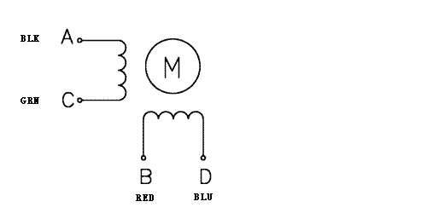

**Фиг. 37** A+B+ A-B- модел

**3.5 Драйвера за стъпков мотор А4988**

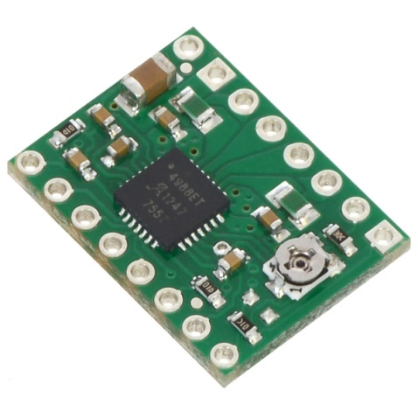 **Фиг. 38** Драйвер А4988

Драйверът разполага с регулируем ограничител на силата на тока и дава възможност да се избират от пет различни размера на стъпката, с която да се движи мотора. Работи с напрежения от 8V до 35V и може да подава до 2А на намотка и има защита прекомерна сила на тока.

Основни характеристики:

- лесен контрол на посоката и броя стъпки

- пет различни размера на стъпката – цяла, половин, четвърт, една осма или една шестнайсета.

- потенциометър за регулиране на максималния ток, който да достига до мотора. Така може да подавате напрежение по-високо от номиналното за мотора за да постигнете по-голяма тяга и по-голям брой стъпки за единица време.

- интелигентен chopping контрол и автоматичен избор на decay режима (fast decay или slow decay).

- защита от прегряване, защита при обръщане полюсите на захранване, както и автоматично изключване при прекалено ниско напрежение.

Драйверът се нуждае от напрежение за логическо управление (logic supply current) между 3 и 5.5V, което се свързва към VDD и GND пиновете. Нуждае се и от напрежение за управление на мотора (motor power supply) между 8 и 35V, което се свързва към VMOT и GND пиновете. Тези захранващи напрежения трябва да имат подходящи декуплиращи кондензатори в близост до платката, и трябва да могат да издържат на пикове до 4А. Обикновено стъпковите мотори имат номинален размер на стъпката (например, 1.8 градуса или 200 стъпки на оборот), което се отнася към целите стъпки. Драйвери като A4988 позволяват да се постигне по-голяма резолюция като използва позициониране между целите стъпки. Това се постига когато намотките на мотора се енергизират с междинни нива за силата на тока. Така например режимът за четвърт стъпка дава на 200-стъпков мотор четири пъти по-голяма резолюция или 800 стъпки на оборот.

Този драйвер позволява да се избира от пет различни резолюции (или размери на стъпката) чрез сигналите подавани към пинове (MS1, MS2, MS3). И трите пина - MS1, MS2, MS3 са фабрично свързани със 100kΩ pull-down резистори. Силата на тока трябва да е ограничена достатъчно ниско за да работят режимите за микростъпки. В противен случай междинните нива за сила на тока няма да са точни и моторът ще работи в режим за цяла стъпка. Всеки импулс подаден на STEP пина съответства на една стъпка (или микростъпка) в посоката избрана чрез DIR пина. Имайте предвид, че STEP и DIR пиновете не са „дърпани“ фабрично към нито едно от логическите нива и не бива да се оставят висящи. Ако ви е нужно въртене само в една посока, свържете DIR пина директно към VCC или GND. Интегралната схема A4988 има три пина за контролиране режима на работа - RESET, SLEEP и ENABLE. За повече подробности за тези пинове вижте дейташийта. Забележете, че RESET пина е оставен висящ и ако не го използвате го свържете към съседния SLEEP пин. 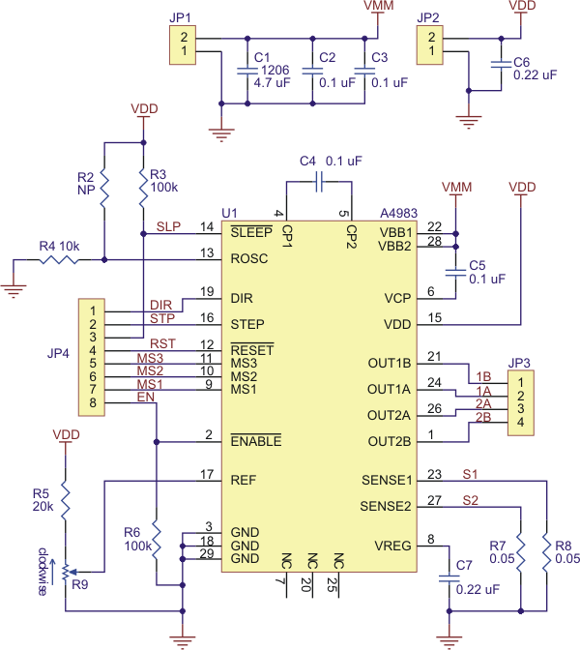

**Фиг. 39** Електрическа схема на драйвер А4988

**3.6 Платка breadboard и джемпери**

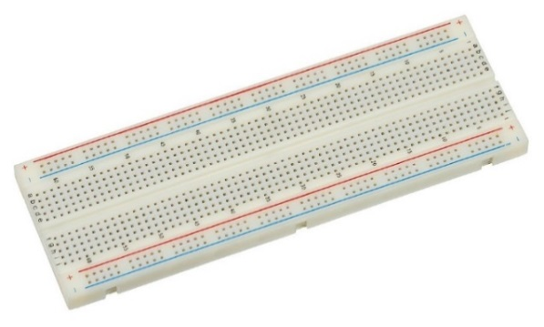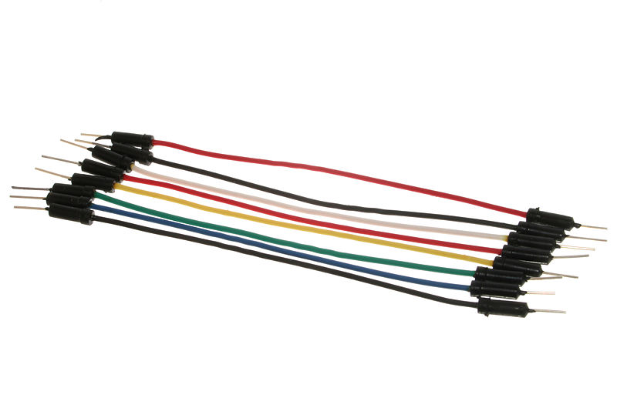

**Фиг. 40** Платка breadboard **Фиг. 41** Джъмперни проводници за свързване

Друг много важен елемент при работа с Arduino е a breadboard. Това устройство ви позволява да създадете прототип на вашия Arduino проект, без да го имате тя е постоянно заваряване верига заедно. Използването на макет позволява да създавате временни прототипи и експерименти с различни схеми. Вътре в дупките (свързващи точки) на пластмасовия корпус са метални скоби, които са свързани помежду си ивици от проводим материал.

От друга страна, макетът не се захранва сам и се нуждае от мощност от платката на Arduino използвайки джъмперни проводници. Тези жици се използват и за оформяне на верига чрез свързване на резистори, ключове и други компоненти заедно.

**3.7 Бутон**

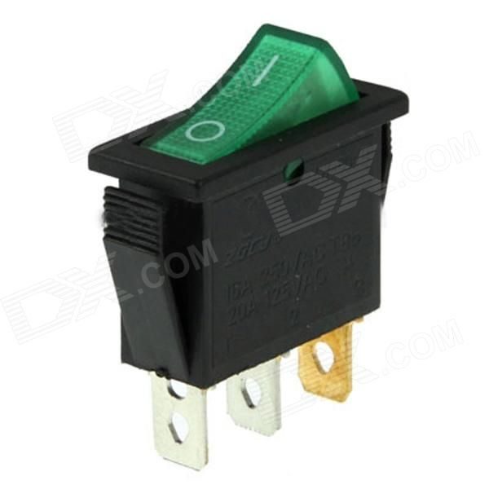 **Фиг. 42** Бутон за прекъсване на захранването

**3.8 Схема за свързване**

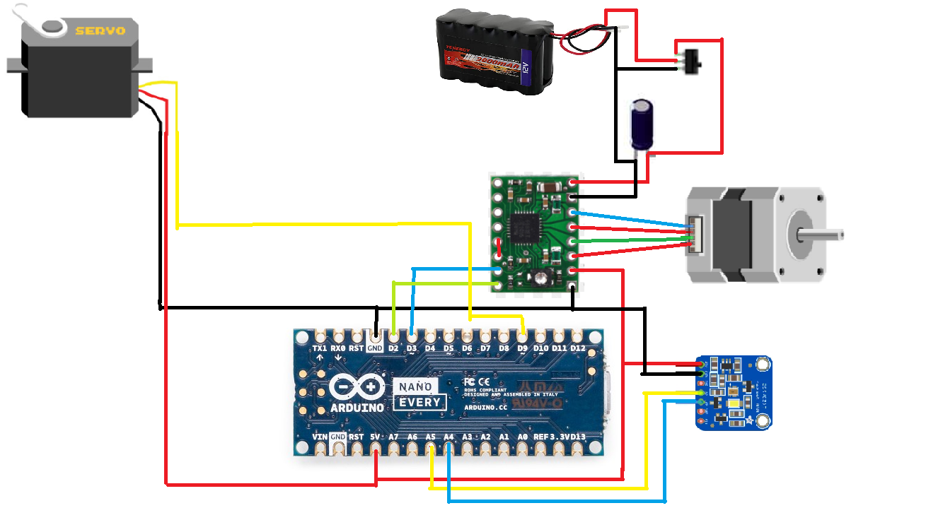

**Фиг. 43** Схемна на свързване

**3.9 Конструкция на макета**

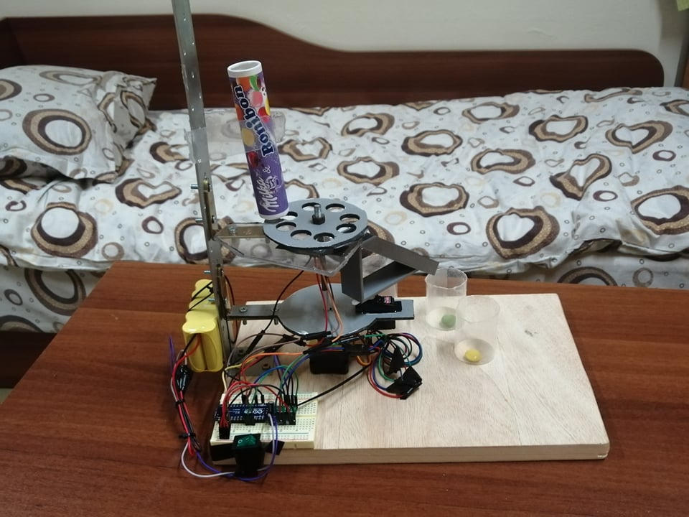 **Фиг. 54** Изглед от задната страна

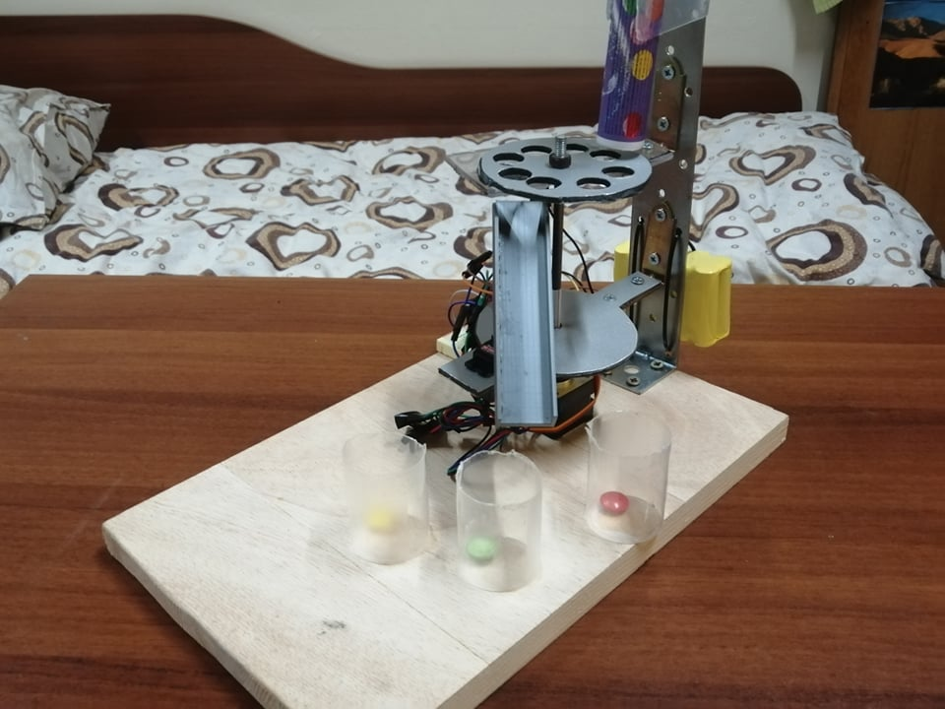 **Фиг. 55** Изглед от предната страна

Макета се състой от въртящ се обратно на часовниковата стрелка кръг с 8 отвора задвижван от стъпковият мотор, рампа сменяща си позицията ,спрямо данните подадени от сензора, с помощта на серво мотор. Три на брой прозрачни пластмасови контейнерчета. 12 волтова батерия контролирана от ключ тип рокер.